ÔN TẬP THI KẾT THÚC HỌC PHẦN
Môn: Tin học đại cương 2022
(Thi trực tuyến, tự luận, đề mở, 60 phút)
PHẦN I - ĐẠI CƯƠNG VỀ TIN HỌC (3 điểm)
- Máy tính điện tử là gì? Nêu các tính năng của máy tính điện tử.
- Nêu khái niệm phần cứng (Hardware) và phần mềm (Software) trong máy tính.
- Các điểm giống, khác nhau giữa ROM (Bộ nhớ chỉ đọc) & RAM (Bộ nhớ truy xuất ngẫu nhiên)
- Bộ nhớ ngoài trong máy tính điện tử là gì? Nêu các loại bộ nhớ ngoài phổ biến.
- Thiết bị nhập (Input devices) trong máy tính điện tử là gì? Nêu các thiết bị nhập phổ biến.
- Thiết bị xuất (Output devices) trong máy tính điện tử là gì? Nêu các thiết bị xuất phổ biến.
- Phân biệt phần mềm hệ thống và phần mềm ứng dụng trong máy tính. Cho ví dụ từng loại.
- Nêu khái niệm hệ điều hành, cho ví dụ. Các chức năng chính của hệ điều hành là gì?
- Nêu khái niệm tập tin (File) trong máy tính. Trong hệ điều hành quy định Tên tập tin (File name) gồm những thành phần nào?

PHẦN II - SOẠN THẢO VĂN BẢN MICROSOFT WORD 2010 (3 điểm)
Cho danh sách các thao tác trong chương trình Microsoft Word 2010:

- Lệnh menu tab File \ New (Ctrl + N)
- Lệnh menu tab File \ Open (Ctrl + O)
- Lệnh menu tab File \ Save (Ctrl + S)
- Lệnh menu tab File \ Save As (F12)
- Lệnh menu tab File \ Close (Ctrl + W)
- Lệnh menu tab File \ Print (Ctrl + P)
- Lệnh menu tab Home \ Cut (Ctrl + X)
- Lệnh menu tab Home \ Copy (Ctrl + C)
- Lệnh menu tab Home \ Paste (Ctrl + V)
- Lệnh menu tab Home \ Font (Ctrl + D)
- Lệnh menu tab Home \ Paragraph
- Lệnh menu tab Insert \ Clip Art
- Lệnh menu tab Insert \ Picture
- Lệnh menu tab Insert \ Symbol
- Lệnh menu tab Insert \ Drop Cap
- Lệnh menu tab Insert \ Page Number
- Lệnh menu tab Page Layout \ Columns
- Lệnh menu tab Page Layout \ Page Setup
- Lệnh menu tab Insert \ Table
- Lệnh menu tab Home \ Bullets
- Lệnh menu tab Home \ Numbering
- Lệnh menu tab Home \ Border
- Lệnh menu tab Home \ Shading
- Nhấn tổ hợp phím Ctrl + A
- Nhấn tổ hợp phím Ctrl + B
- Nhấn tổ hợp phím Ctrl + U
- Nhấn tổ hợp phím Ctrl + I
- Nhấn tổ hợp phím Ctrl + L
- Nhấn tổ hợp phím Ctrl + R
- Nhấn tổ hợp phím Ctrl + E
- Nhấn tổ hợp phím Ctrl + J
- Nhấn tổ hợp phím Ctrl + Z
- Chọn một đoạn văn bản trong tập tin đang mở
- Định vị con trỏ soạn thảo trong tập tin đang mở
- Nhấn phím Delete trên bàn phím

Yêu cầu chọn và sắp xếp theo trình tự đúng các thao tác để thực hiện các công việc sau: (Gợi ý)
- Tạo 1 văn bản mới hoàn toàn 1
- Mở 1 văn bản khác (có sẵn trên ổ đĩa)
Lưu ý:
Trong đề thi có thể số thứ tự thao tác thay đổi, cần đối chiếu lại
- Lưu văn bản hiện hành
- Lưu văn bản hiện hành với 1 tên khác
- Đóng văn bản hiện hành
- Di chuyển 1 đoạn văn bản sang vị trí mới 33 - 7 - 34 - 9
- Sao chép 1 đoạn văn bản sang vị trí mới
- Định dạng chữ in đậm 1 đoạn văn bản 33 - 25
- Định dạng chữ gạch chân 1 đoạn văn bản
- Định dạng chữ in nghiêng cho toàn bộ văn bản
- Định dạng canh lề trái cho toàn bộ văn bản
- Định dạng canh lề phải cho 1 đoạn văn bản
- Định dạng canh giữa cho 1 đoạn văn bản
- Định dạng canh đều lề 2 bên cho toàn bộ văn bản
- Xóa 1 đoạn văn bản
- Khôi phục lại thao tác vừa làm
- Mở hộp thoại định dạng ký tự 10
- Mở hộp thoại định dạng đoạn văn bản
- Mở hộp thoại định dạng trang in
- Chèn 1 hình Clip Art vào văn bản 34 - 12
- Chèn 1 hình từ tập tin ảnh có trên ổ đĩa
- Chèn 1 biểu tượng (Symbol) vào văn bản
- Chèn 1 bảng (Table) vào văn bản
- Chèn/Tạo ký tự Drop Cap
- Chèn số trang tự động cho văn bản
- Chia cột 1 đoạn văn bản
- Định dạng tạo hoa thị đầu dòng tự động cho 1 đoạn văn bản 33 - 20
- Định dạng đánh số thứ tự tự động cho 1 đoạn văn bản
- Định dạng kẻ khung cho 1 đoạn văn bản
- Tô màu nền cho 1 đoạn văn bản
- In văn bản hiện hành

PHẦN III - BẢNG TÍNH MICROSOFT EXCEL (4 điểm)
Nội dung ôn tập:
- Hàm toán học: SUM, ROUND
- Hàm thống kê: MAX, MIN, AVERAGE
- Hàm xử lý chuỗi: LEFT, RIGHT, MID, VALUE
- Hàm điều kiện: IF, IF lồng nhau, COUNTIF, SUMIF
- Hàm dò tìm/tìm kiếm: VLOOKUP, HLOOKUP

Cho bảng dữ liệu bài tập mẫu:
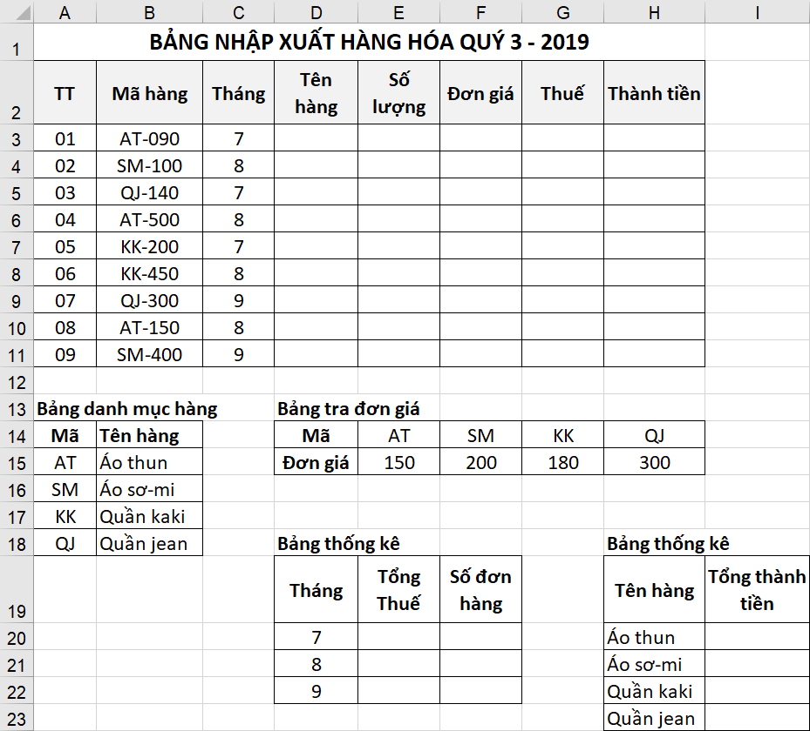
Hãy viết các công thức/hàm để thực hiện các yêu cầu sau:
- Viết công thức tổng quát điền Tên hàng. Dựa vào 2 kí tự đầu của Mã hàng, dùng hàm tìm kiếm và tra trong Bảng danh mục hàng.
- Số lượng: là 3 ký tự số cuối của Mã hàng, dùng hàm trích xuất chuỗi, và đổi dữ liệu sang số.
- Đơn giá: Dựa vào 2 kí tự đầu của Mã hàng, dùng hàm tìm kiếm để tra trong Bảng tra đơn giá.
- Thuế: = % Thuế * Số lượng * Đơn giá
Biết rằng Áo thun được tính số % Thuế là 10%, Quần jean 8%, còn lại 5%.
Gợi ý: Sử dụng hàm IF lồng nhau để xét trả về số % Thuế trước, sau đó mới tính Thuế.
- Thành tiền: = Số lượng * Đơn giá + Thuế
- Viết công thức tính tổng cộng/trung bình cộng Thành tiền của tất cả các đơn hàng.
- Viết công thức cho biết giá trị Thành tiền cao nhất/thấp nhất.
- Sử dụng hàm để viết công thức tính Tổng Thuế trong tháng 7 trong Bảng thống kê.
- Sử dụng hàm để viết công thức cho biết Số đơn hàng trong tháng 9 trong Bảng thống kê.
- Sử dụng hàm để viết công thức tính Tổng Thành tiền của các đơn hàng “Áo thun” trong Bảng thống kê.

